Консультация для родителей «Семейное чтение»

Семья – важный элемент системы образования, где системообразующей основой являются традиции, обычаи, предания. Вот почему семейное чтение – самый доступный и короткий путь приобщения детей к жизненному опыту наших предков, а, следовательно, и средство духовно-нравственного воспитания личности.

Совместное чтение – это общение. Постарайтесь сделать время, проведенное вместе с ребенком за книгой, интересным и познавательным, создавать ситуации, способствующие его речевой активности. Самое благоприятное время для совместного чтения – вечер. Малыш, лежа в кровати, с удовольствием будет слушать сказки, рассказы или просто случаи из вашей жизни.

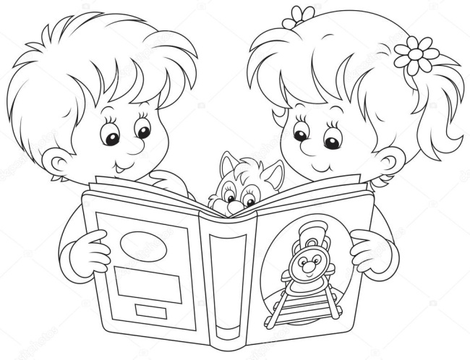
Вы выбрали книгу, нашли время для чтения. Но как помочь ребенку понять смысл произведения, почувствовать красоту литературного языка, вызвать у него эмоциональное отношение к прочитанному?

Вам помогут навыки выразительного чтения:
- - произносите слова четко и внятно;
- - регулируйте тон и темп речи (громче – тише, выше – ниже, быстрее – медленнее);
- - научитесь владеть интонацией (выделять голосом знаки препинания);
- - соблюдайте паузы.

С детьми надо учить стихи. Это развивает их память, расширяет кругозор.
Как правильно учить с детьми стихи? Выбирая стихотворение для заучивания, помните: его содержание должно соответствовать возрасту ребенка.

Подвижным детям больше подойдут ритмичные и веселые стихи, а спокойным – размеренные, напевные. Большинство детей дошкольного возраста хорошо запоминают стихи на слух. Предложите ребенку «включить в голове магнитофон», который будет записывать, а потом воспроизводить стихотворение. Прочитайте зарифмованные строки, повторите их вместе с ребенком, а затем предложите ему рассказать эти строки самостоятельно. Таким образом разучите каждый куплет, а потом прочитайте все стихотворение целиком.

РЕКОМЕНДАЦИИ РОДИТЕЛЯМ
ПО СОВМЕСТНОМУ ЧТЕНИЮ КНИГ С ДЕТЬМИ

- Перед чтением книги:

1. Рассмотрите обложку книги, обменяйтесь мнениями о картинках на обложке.
2. Прочтите название книги. Что говорит заголовок? Как Ваш ребенок думает, о чем эта книга?
3. Объясните, что все книги пишутся писателями, которых еще называют авторами, а иллюстрируются – художниками. Найдите вместе их имена в книге.
4. Чтение начинайте с рассматривания картинок и разговора о них.
5. Постарайтесь воодушевить ребенка на сочинение собственного рассказа по картинкам.
6. Читая книгу, обратите внимание ребенка на то, что при этом глаза ваши движутся вдоль строк слева направо.
7. А еще попробуйте подсказать ему удивительное свойство рисунка дополнять и развивать рассказ писателя.

- Пять простых советов.

1. Выберите такое время, когда интуитивно почувствуете, что и Вы, и Ваш ребенок хотите читать. Если же в тот момент у Вас или у него совершенно иное в голове, к книге лучше не притрагиваться.
2. Найдите для чтения такое место, где вам обоим будет удобно.
3. Постарайтесь сделать так, чтобы во время чтения вас никто не беспокоил.
4. Можно включить радио, телевизор или магнитофон. Но звук пусть будет негромким. И хорошо, если это будет музыка.
5. И не отвлекайтесь на это короткое время. Подарите свое внимание только ребенку. Ваша близость поможет ему чувствовать себя уверенным и счастливым от совместного дела.

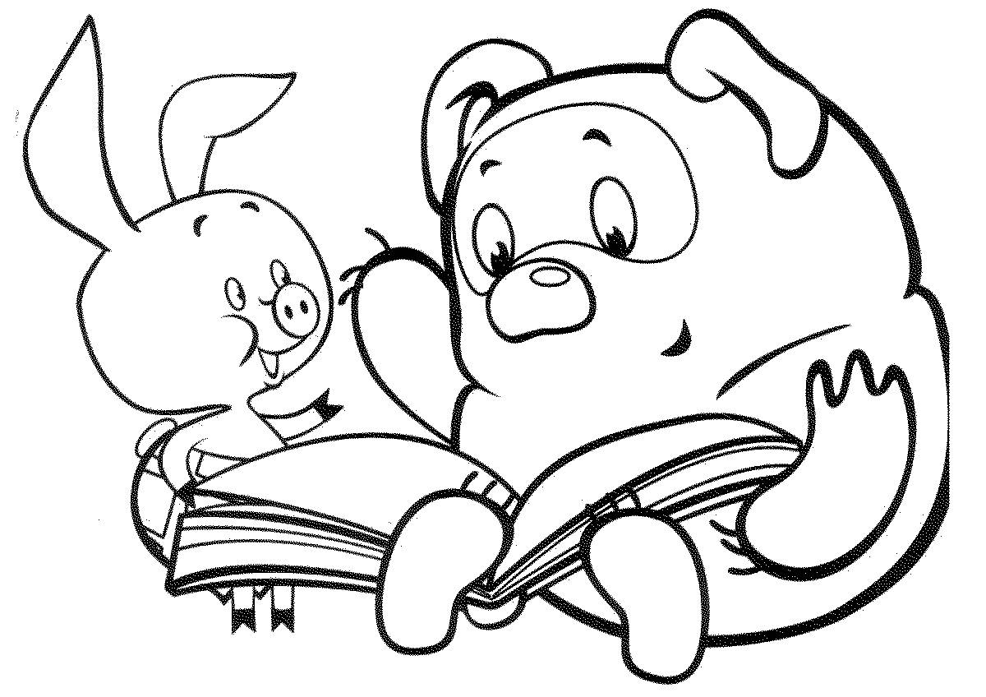

«ПОДСКАЗКИ» ДЛЯ РОДИТЕЛЕЙ («ДА» И «НЕТ»)

«ДА»

• Как можно чаще читайте своим детям (сказку на ночь или рассказ вечером).
• Читайте вместе со своим ребенком 10 минут каждый день (попеременно по 1 предложению, абзацу, странице).
• Читайте сами, показывая пример своему ребенку.
• Разрешайте ребенку самому выбирать книги для чтения.
• Поощряйте его желание подержать, полистать книгу, «поиграть» с ней.
• Позаботьтесь о том, чтобы у ребенка дома было много красочных книг.
• Посещайте с ребенком регулярно книжный магазин или библиотеку.
• Дарите ребенку книги.
• Поощряйте ребенка в чтении другим членам семьи, друзьям, знакомым.
• Сделайте чтение приятным времяпрепровождением.
• Всегда хвалите ребенка, если он/она читает.
«НЕТ»

• Не заставляйте читать насильно.
• Не выбирайте книги для ребенка, пока он/она вас об этом не попросит.
• Не заставляйте читать слишком трудные книги.
• Не соревнуйтесь с ТВ в выборе времени для чтения.
• Не проявляйте излишней озабоченности, если вам кажется, что у ребенка не слишком быстрые успехи в чтении
• Не критикуйте ребенка, если он старается читать. Поощряйте, поддерживайте – и улучшение наступит быстрее.
• Не сравнивайте уровень чтения ребенка с уровнем его братьев, сестер, других детей.
• Не прекращайте читать детям вслух, как только они научатся читать сами.
• Никогда не отговаривайте ребенка от чтения – читать что-то лучше, чем ничего не читать.
ОРГАНИЗАЦИЯ ЧТЕНИЯ ДОМА

КОГДА ВЫ ЧИТАЕТЕ СО СВОИМ РЕБЕНКОМ, ТО:
• Найдите спокойное место.
• Ребенок должен сидеть рядом и видеть книгу.
• Если ребенку трудно прочесть слово, подскажите ему.
• Хвалите и подбадривайте на каждом этапе чтения.
• Обсудите прочитанное, пусть ребенок расскажет своими словами, о чем прочитал.
• Ведите для ребенка, а затем вместе с ним Дневник чтения.

